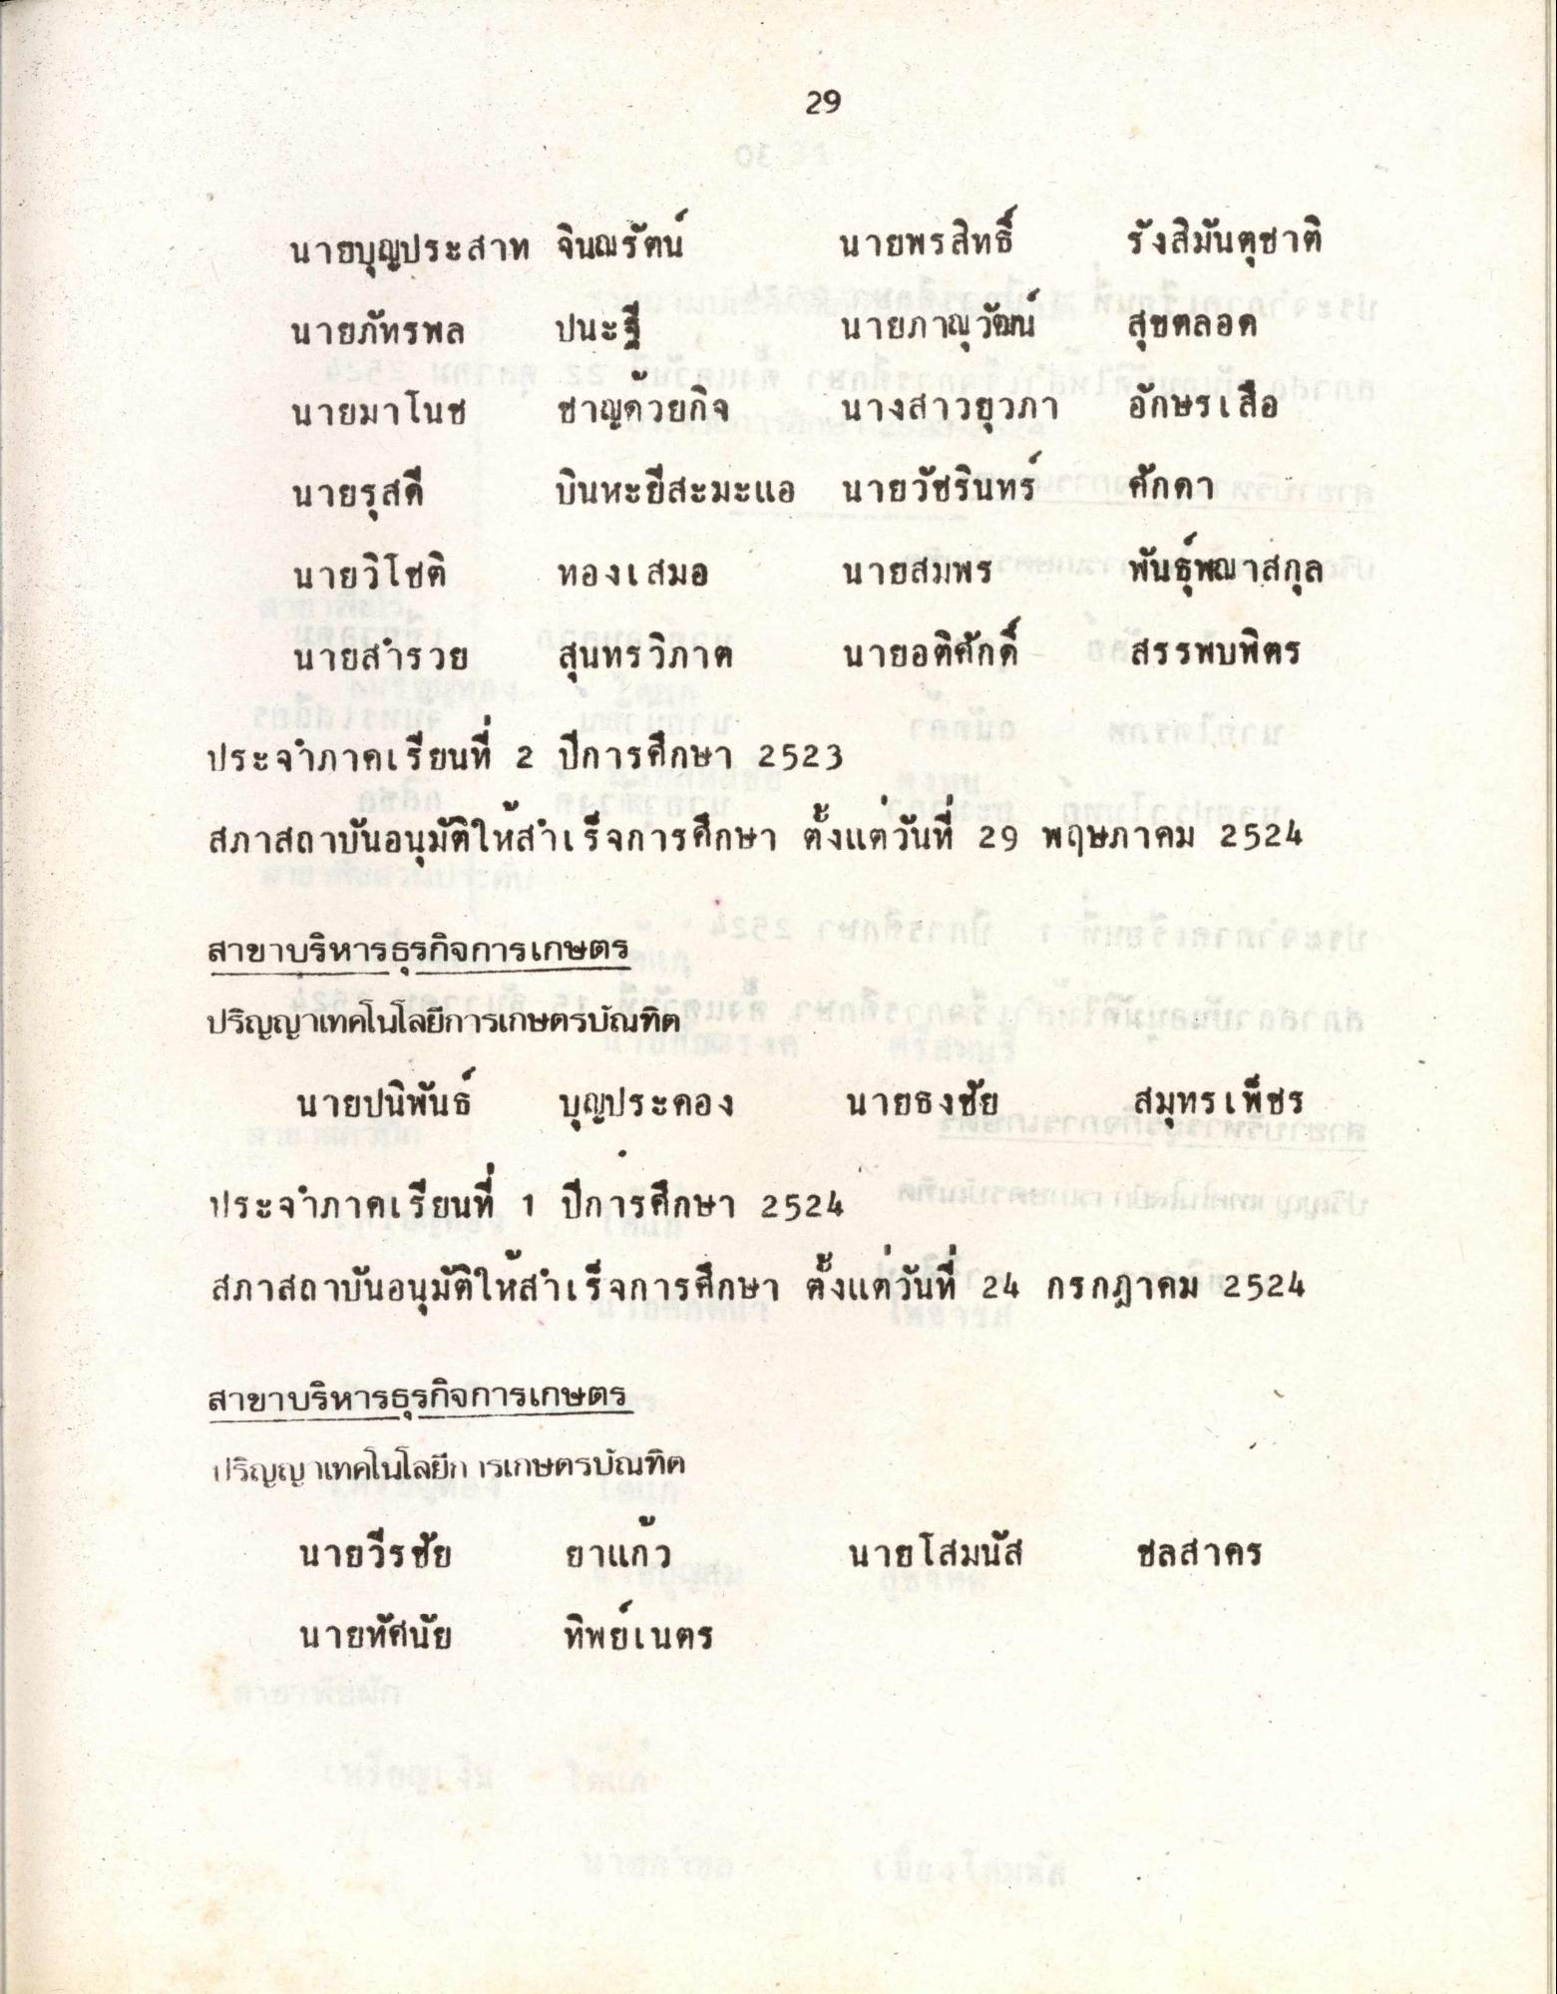
นายบุญประสาท จนณรัตน
นายพรสิทธิ์
รังสิมันตุชาติ นายภัทรพล ปนะ
นายภาณุวัฒน สุขตลอด นายมาโนช ชาญดวยกิจ นางสาวยุวภา อักษรเสือ นายรุสดี บินหะยีสะมะแอ นายวัชรินทร์ ศักดา นายวิโชติ ทองเสมอ นายสมพร เขต พันธุ์พญาสกุล
นายสํารวย สุนทรวิภาต นายอติศักดิ์ สรรพบพิตร ประจําภาคเรียนที่ 2 ปีการศึกษา 2523 สภาสถาบันอนุมัติให้สําเร็จการศึกษา ตั้งแต่วันที่ 29 พฤษภาคม 2524 สาขาบริหารธุรกิจการเกษตร กร การกาย ก ในการ ปริญญาเทคโนโลยีการเกษตรบัณฑิต มล สวนอโครงกง
นายปนิพันธ์ บุญประคอง นายธงชัย อก สมุทรเพชร ประจําภาคเรียนที่ 1 ปีการศึกษา 2524 สะโอดสะอง 7 โรงงาน : สภาสถาบันอนุมัติให้สําเร็จการศึกษา ตั้งแต่วันที่ 24 กรกฎาคม 2524 สาขาบริหารธุรกิจการเกษตร ปริญญาเทคโนโลยีการเกษตรบัณฑิต นายวีรชัย
นายโสมนัส
ชลสาคร นายทัศนัย
ยาแกว
ทิพยเนตรี

